**BÀI THU HOẠCH LÝ THUYẾT KHÓA BA-IPMAC 2024**

**Bài 1: Giới thiệu chung về ngành BA**

Định nghĩa:

BA (Business Analysis) là hoạt động tạo điều kiện cho sự thay đổi trong doanh nghiệp bằng cách xác định nhu cầu và đề xuất các giải pháp mang lại giá trị cho các bên liên quan.

Người phân tích kinh doanh (BA) là bất kỳ người nào thực hiện các nhiệm vụ phân tích kinh doanh, bất kể chức danh công việc hay vai trò tổ chức của họ.

Công việc phân tích tạo điều kiện cho doanh nghiệp bằng cách nêu ra ý tưởng, sáng tạo cho các Stakeholders đưa ra các giải pháp có lợi (giá trị).

* Khi tiếp nhận thông tin nên thu thập thông tin từ nhiều nguồn khác nhau phía bên Stakeholder

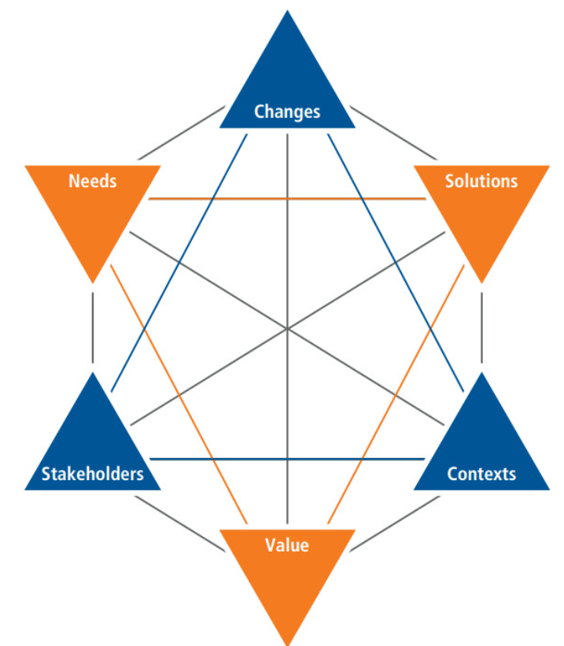

Xác định, tìm hiểu các need, stakeholders để đưa ra được các solution phù hợp. (Có thể có nhiều solution cho need, stakeholders)

Cách tìm hiểu thông tin về need thì BA nên khởi gợi bằng các câu hỏi để stakeholders nêu ra nhưng need cần thiết.

Phân biệt Need và Actual need

|  |  |
| --- | --- |
| Actual need | Need |
| Phân tích yêu cầu sản phẩm (đối tượng phân tích nghiệp vụ, Product manager).  Quy trình nhiệm vụ.  **Actual need** là nhu cầu cụ thể trong một tình huống hoặc ngữ cảnh nhất định.  Điều này phụ thuộc vào hoàn cảnh và mục tiêu cụ thể của mỗi người.  Ví dụ về **actual needs** có thể là: cần một chiếc ô tô để di chuyển đến nơi làm việc, cần một chiếc điện thoại để liên lạc với gia đình, hoặc cần một khóa học để phát triển kỹ năng cá nhân. | Mô tả yêu cầu nhiệm vụ.  Tối ưu hóa quy trình.  **Need** là một mong muốn hoặc yêu cầu cơ bản của con người.  Đây là những điều mà chúng ta cần để tồn tại và sống sót, ví dụ như thức ăn, nước uống, áo quần, chỗ ở, và y tế.  **Need** thường không thay đổi theo thời gian và không phụ thuộc vào ngữ cảnh cụ thể. |
| Chiến lược | Phân tích điểm mạnh yếu của một mảng bất kỳ |

6 nhóm kỹ năng:

Giải pháp và các vấn đề

Tính cách, đặc điểm và hành vi

+ Đạo dức của BA (làm việc hết trách nhiệm)

+ Chịu trách nhiệm

+ Quản lý thời gian

+ Mô hình hóa

Xử lý hoàn cảnh

Kiến thức về domain

Độ nhạy bén + các kiến thức trong nghề.

(các trend hiện tại, các định nghĩa của nghề)

Tổ chức, phân cấp

Kỹ năng mềm gồm: Nói, nghe, viết, thuyết trình, tương tác, teamwork, quan sát, thuyết phục

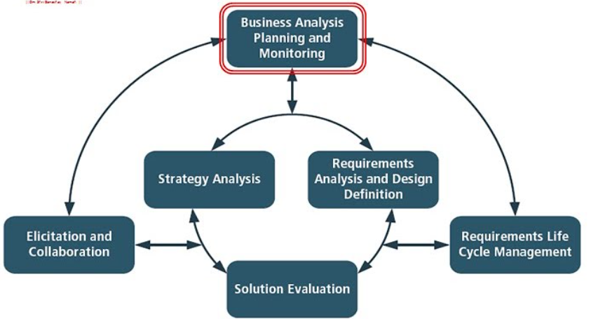

**Bài 2: Giới thiệu về Dự án phần mềm**

Vòng đời phát triển phần mềm

Phân tích – Thiết kế - Phát triển – Kiểm thử - Triển khai – Bảo trì

Yêu cầu nghiệp vụ - phân tích - … (6 giai đoạn)

Định nghĩa: vấn đề cần giải quyết, các mục đích , mục tiêu chính của dự án

Điều quan trọng nhất gồm xác định scope gồm project scope: thời gian, các chức năng; function scope; intergraysion scope

Phạn vi đầu ra: xác định được những phương án tối ưu và tối tưu được các scope

Project plane: mục tiêu theo mốc thời gian

Tiêu trí thành công của dự án: Thực hiện các thông tin, hoàn thành các scope khiến cho Project hoàn thành tốt hơn.

Thực hiện áp dụng nguyên tắc 80/20 (80% giá trị = 20% tính năng)

Phân tích:

Khơi gợi

Phân tích HLR

Phân tích detail

* Suren
* Function

Tổng hợp tài liệu

Xác nhận với nhau (khách hàng, các bộ phận, stakeholder)

Thiết kế:

Thiết kế hệ thống:

Modun

Các cơ sở dữ liệu

Cách tương tác

Các công nghệ sử dụng

Design vẽ lại cho phù hợp UX, UI.

Phát tiển:

Bộ phận tester phát tiển kiểm thử thông tin đúng với space BA mô tả

Xác định xem đáp ứng được user chưa

Truy xuất theo chiều xuôi, ngược…

Triển khai:

Đưa sản phẩm test đến producted

Thử thiết lập ban đầu: tạo used, phân quyền xem chạy ổn định chưa, test golive.

Bảo trì:

Khi bảo trì thường sẽ để phát triển phần mềm, hoặc sửa lỗi cho phù hợp với yêu cầu của stakeholders.

Phân loại: lỗi khác với tính năng mới, sắp xếp độ ưu tiên và đánh giá impact.

**Các phương pháp quản lý dự án.**

Gồm 2 phương pháp: waterfall và Agile scrum

1. Phương pháp thác nước.

Phương pháp thác nước là phương pháp trải qua hết giai đoạn này mới sáng giai đoạn khác.

Ưu điểm

Hoàn thiện từng bước một. Nhìn được bức tranh tổng thể.

Bất lợi

Thời gian hoàn thành 1 giai đoạn kéo dài. Phải làm theo lần lượt, đưa người vào các giai đoạn khó.

1. Phương pháp Agile scrum.

Tuyên ngôn Agile:

▪ Con người và tương tác quan trọng hơn quy trình và công cụ

▪ Phần mềm chạy được quan trọng hơn tài liệu đầy đủ

▪ Phối hợp khách hàng quan trọng hơn thương thảo hợp đồng

▪ Đáp ứng thay đổi quan trọng hơn tuân theo kế hoạch

Mặc dù vế phải vẫn có những giá trị nhất định, chúng ta sẽ có thêm nhiều lợi ích, nếu nghiêng về vế trái hơn.

Nguyên tắc Agile:

▪ Sự hài lòng của khách hàng được đặt lên hàng đầu và liên tục chuyển giao phần mềm có giá trị cho họ.

▪ Chào mừng các yêu cầu thay đổi, ngay cả trong giai đoạn muộn của dự án.

▪ Phần mềm chạy được, được giao thường xuyên (hàng tuần chứ không nên là hàng tháng).

▪ Người làm bên mảng kinh doanh và người phát triển phần mềm nên gần gũi, hợp tác hàng ngày.

▪ Dự án phần mềm được xây dựng bởi các cá nhân có động lực, những người đáng tin cậy.

▪ Trao đổi trực tiếp là cách tốt nhất để liên lạc.

▪ Phần mềm chạy được là thước đo của tiến độ.

▪ Phát triển bền vững, có thể duy trì một tốc độ không đổi.

▪ Liên tục chú ý đến các kỹ thuật mới và thiết kế tốt.

▪ Đơn giản hóa -nghệ thuật của việc tối đa hóa số việc không cần phải làm -là điều cần thiết.

▪ Kiến trúc, yêu cầu và thiết kế tốt tạo nên nhóm tự tổ chức tốt.

▪ Thường xuyên phản ánh việc làm thế nào để nhóm làm việc hiệu quả hơn và điều chỉnh cho phù hợp.

Khác biệt giữa scrum và waterfall

Waterfall làm từng task và theo dòng chảy từ trước đến sau

Scrum làm theo từng vòng.

Có thể kết hợp cả scrum và waterfall để có thể hoàn thành dự án một cách nhanh hơn.

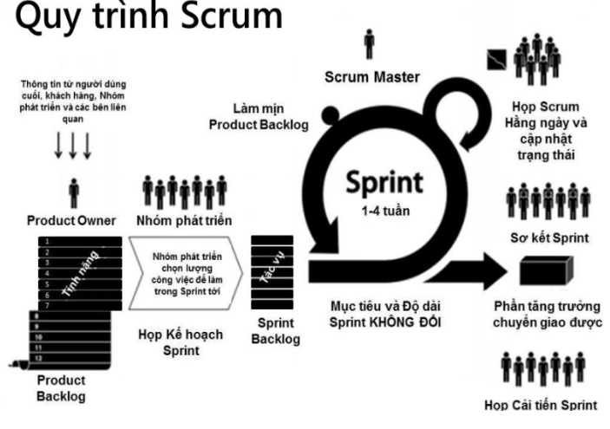

Toàn bộ tính năng hệ thống do product owener quản lý và sắp xếp độ ưu tiên nhóm phát triển.

Scrum master: người thúc đẩy có kinh nghiệm về scrum và là người hỗ trợ cho nhóm.

**Bài 3 buổi 3,4: Need, Requirement, khảo sát thu nhập yêu cầu.**

Phân biệt need và requirement

Need: là vấn đề cơ hội cần được giải quyết được đưa ra bởi stakeholders hoặc bên thực hiện dự án cần tìm hiểu thêm.

Requirement: là đại diện của một need được yêu cầu thực hiển/ có thể sử dụng được

Các loại requirement gồm: business, stakeholder, solution, transition

Business, stakeholder, solution khi đưa ra actual need và khi giải quyết được thì sẽ được thể hiện là requirement.

Need có 2 loại requirement có 4 loại.

Khảo sát requirement

Gồm 3 bước:

Chuẩn bị cho khảo sát:

▪ Xác định nhu cầu của KH

▪ Xác định các Stakeholder

▪ Xác định các vấn đề, tài liệu liên quan hỗ trợ cho hoạt động khơi gợi

▪ Xác định kỹ thuật phù hợp

Lựa chọn kỹ thuật khảo sát:

Các kỹ thuật thường được sử dụng trong quá trình khơi gợi, thu thập yêu cầu:

|  |  |
| --- | --- |
| • Brainstorming  • Data Modelling  • Document Analysis  • Interview  • Lesson Learned  • Process Modelling  • Prototyping  • Survey and Questionnaire | • Workshop  • Observation  • Metrics and Key Performance Indicators (KPIs)  • Process Analysis  • Reviews  • Risk Analysis and Management  • Root Cause Analysis |

Các kỹ thuật được sử dụng phụ thuộc vào:

▪ Các hạn chế về chi phí và thời gian của dự án

▪ Các loại nguồn thông tin phân tích kinh doanh và quyền truy cập của chúng

▪ Văn hóa của tổ chức

▪ Kết quả mong muốn

▪ Có thể tính đến nhu cầu của các stakeholder, tính khả dụng và vị trí của họ (tập trung hoặc phân tán).

▪ Chuẩn bị các câu hỏi khảo sát (5W1H).

Câu hỏi khảo sát thường bao gồm các nội dung sau:

▪ Cơ cấu tổ chức

▪ Hiện trạng của người dùng

▪ Quy trình nghiệp vụ hiện tại

▪ Nhu cầu của người dung về sản phẩm

▪ Mong đợi của người dùng về sản phẩm tương lai

▪ Các biểu mẫu, dữ liệu sử dụng

▪ Các vấn đề ràng buộc với sản phẩm

▪ Các yêu cầu giao tiếp bên trong và bên ngoài hệ thống

Tiến hành khảo sát:

Các công việc cần thực hiện:

▪ Chuẩn bị hậu cần liên quan

Các phương tiện hậu cần các dịch vụ, phương tiện để 2 bên gặp nhau.

▪ Làm việc với khách hàng

Tìm hiểu thông tin sth là ai, thông tin cần thiết về sth

Ghi nhận tất cả các thông tin của khách hàng.

Có kỹ năng nghe, ghi chép kĩ năng làm việc trong cuộc họp…

▪ Phân tích sơ bộ thông tin thu thập ban đầu để có danh sách các câu hỏi cần làm rõ hơn

Có 3 cách khơi gợi phổ biến:

▪ Collaborative (Hợptác)

▪ Research (Nghiêncứu)

▪ Experiments (Thửnghiệm)

TIPS

▪Một vấn đề có thể cần phải thu thập từ nhiều nguồn khác nhau

▪Sử dụng kết hợp nhiều kỹ thuật khơi gợi

▪Cần phải xác minh lại thông tin

▪Cần phân tích sơ bộ kết quả thu được

Xác nhận lại kết quả khảo sát:

Mục đích: để kiểm tra thông tin thu thập được trong một phiên khơi gợi là chính xác và thống nhất với các thông tin khác.

▪ Các hành động:

–Xác nhận lại với chính nguồn/ Stakeholder thu thập yêu cầu

–Xác nhận thông tin với nhiều nguồn khảo sát khác nhau.

Các kỹ thuật xác nhận kết quả:

▪Document Analysis

▪Interviews

▪Reviews

▪Workshops

**Bài 4 buổi 5,6: Phân tích tổng quan – High Level Requirement**

* Phương pháp phân rã chức năng

Các kỹ thuật:

+ **The BACCM** ( khó cho ra output). Các câu hỏi rên đc trả lời khi sd BACCM: Những loại thay đổi chúng ta đang thực hiện là gì?

* Những nhu cầu mà chúng ta đang cố gắng thoả mãn
* Những giải pháp chúng ta đang tạo ra thay đổi gì?
* Những bên có liên quan là ai?
* Những gì các bên liên quan coi là có giá trị?
* Bối cảnh của chúng ta và giải pháp là gì?

**1. Phân tích hướng chức năng**

|  |  |  |
| --- | --- | --- |
| **Input** | **Processes** | **Output** |
| Thông tin (kq khảo sát) | Quá trình phân tích | Function List  UC Diagram  Screenlist / Site Map  State Transition  Permission matrix |

* Phân tích hướng chức năng dựa vào những yêu cầu về chức năng, kiến thức và kinh nghiệm
* Thực hiện khảo sát (yêu cầu KH, tham khảo hệ thống có trước, chức năng) Đòi hỏi sự sáng tạo và khả năng phân tích tốt từ ng phân tích

**2. Phân tích hướng đối tượng**

|  |  |  |
| --- | --- | --- |
| **Input** | **Processes** | **Output** |
| Thông tin (kq khảo sát) | Xác định các đối tượng | Object List  Function list  State list Transition  Các tác động lẫn nhau của các đối tượng |

Tips xác định đối tượng:

+Đối tượng = Danh từ(Có những thuộc tính nào phải qly)

+ Đặt các câu hỏi:

+ Ai tác động đến đối tượng (Actor)?

+ Thuộc tính của đối tượng?

+ Muốn tác động đến đối tượng ntn (Function)

+ Trạng thái của các đối tượng (State list transition)

* Function List

3 nhóm function:

+(CRUD) create -read-update-delete-search-list: 6 chức năng 1iên quan đến 1 đối tượng

+Workflon function : Những function được thực hiện để hoàn thành quy trình

+Other function: Những yêu cầu đặc biệt của khách hàng.

Function list = Scope

Screenlist = 1 giao diện

**3. Usecase Diagram**

a, Thành phần (bắt buộc):

* Các Use case
* Các Actor
* Các đường liên kết

b, Các quan hệ:

* Indude - Phụ thuộc
* Extend - Mở rộng
* Generalization- Kế thừa
* Có thể chia nhỏ use case theo actor
* Không được để các đường chức năng liên kết cắt nhau.
* Boundary of System: Phạm vi các sự tương tác (hệ thống, module, tính năng bất kỳ
* Actor - Tác nhân: Bất cứ cái gì tương tác / trao đổi với 1 ng cụ thể 1 actor = (p cứng, pmêm, 1 nhóm người cụ thể)
* 1 người dùng có thể đóng vai trò là các tác nhân khác nhau
* 1 tác nhân = 1 lớp người dùng.
* 1 tác nhân tương tác với hệ thống bằng việc gửi, nhận thông điệp.

c, Các cách biểu diễn:

Cách biểu diễn Actor:

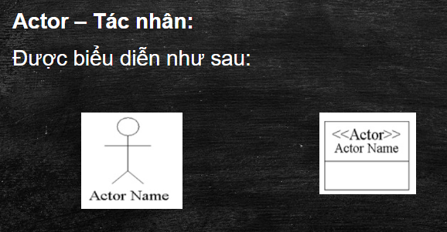

Cách biểu diễn Usecase:

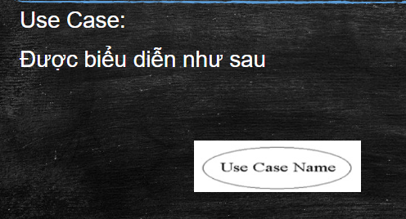

Cách biểu diễn Quan hệ Association:

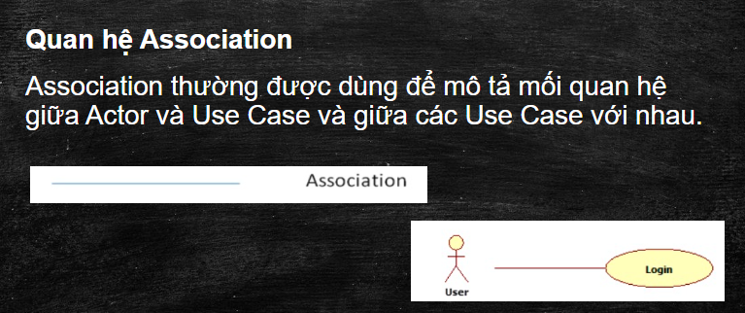

**4. State transition (Sơ đồ chuyển đổi trạng thái)**

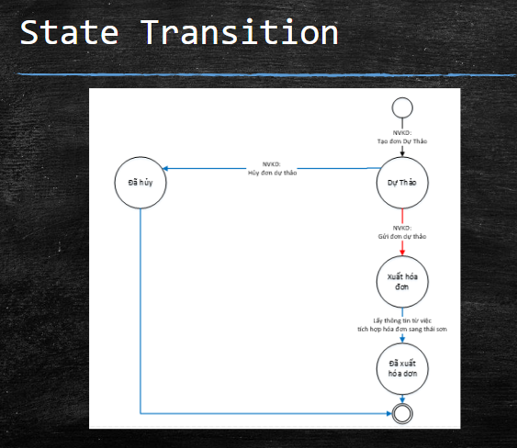

-Trạng thái nào chuyển sang trạng thái nào?

-Ai làm gì?(Actor thực hiện function gì?)

1 object => 1 bản ghi

**5, Permission Matrix**

-Biển diễn phân quyền trên hệ thống

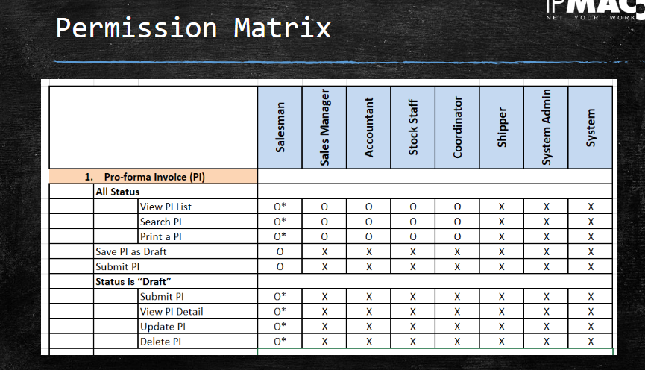

Quyền: -View màn hình

-Được thực hiện chức năng

-Được thao tác với hệ thống

**Bài 5 Buổi 7, 8: Phân tích chi tiết**

**▪ Phântích& Thiếtkếgiaodiện:**

• UI/UX

Khái niệm UI, UX

UI: Giao diện người dùng

UX: Trải nghiệm người dùng

* UI đẹp thì UX sẽ tốt hơn.

Bố cục vị trí

Muốn làm được UX thì phải thấu hiểu khách hàng

UX tốt mà UI nhàm chán thì dẫn đến kết quả không tốt và ngược lại.

Ưu tiên làm UX nhiều hơn UI

Thường công việc UX BA sẽ đảm nhận để tìm hiểu nhu cầu của các user.

Làm theo nguyên tắc UX tích cực là đúng yêu cầu (làm theo số đông).

Thiết kế chức năng thường xác định theo từng phần

Phần 1: Đăng ký thông tin phải nhanh và nhưng thông tin cơ bản

Phần 2: Những thông tin cần thiết để làm chức năng cơ bản để xác nhận thông tin

Phần 3: Những thông tin cực kỳ cần thiết thì được xác nhận vào phần này.

Áp dụng phương pháp 3 click, gà con

Nhất quán vị tri giao diện button của ứng dụng cùng đơn vị hoặc cùng màu sắc.

Xu hướng người dùng thường nhìn từ trái sang phải và từ trên xuống dưới.

Tối thiểu hóa bất ngờ.

Có khả năng phục hồi.

Hướng dẫn người dùng, tương thích đa dạng cho người dùng.

**Thiết kế UX**

Các vấn đề UX cần giải quyết:

▪ Sắp xếp layout thế nào để hiển thị dữ liệu với đủ thông tin cần thiết?

▪ Làm sao để sản phẩm dễ sử dụng, người dùng không cần suy nghĩ nhiều?

▪ Flow thế nào để người dùng hoàn thành công việc nhanh chóng?

▪ Lựa chọn control gì cho phù hợp?

**Nguyên tắc thiết kế UX cơ bản**

▪ Màu sắc: Từ vựng màu sắc, nguyên tắc cơ bản và tâm lý của màu sắc.

▪ Sự cân bằng: Đối xứng và bất đối xứng

▪ Tương phản: Sử dụng tương phản để tổ chức thông tin, xây dựng hệ thống phân cấp và tạo trọng tâm.

▪ Kiểu chữ: Chọn phông chữ và tạo văn bản có thể đọc được trên web.

▪ Tính nhất quán: Nguyên tắc quan trọng nhất, tạo ra các thiết kế trực quan và có thể sử dụng được bắt đầu từ đây.

• Sketch, WireFrame, Mockup, Prototype

Khái niệm:

Sketch (phác họa) => WireFrame (cơ bản nguyên sơ nhất của 1 sản phẩm) => Mockup (cấp độ cao của WireFrame) => Prototype (trải nghiệm thực tế).

Phân biệt WireFrame, Mockup, Prototype.

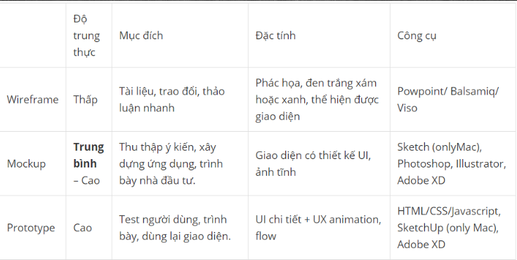

• Thiết kế giao diện

Các loại giao diện người dùng:

Phân loại theo hình thức tương tác:

▪ Tương tác trực tiếp bằng tay

▪ Chọn menu

▪ Điền vào mẫu cho sẵn

▪ Dùng ngôn ngữ lệnh

▪ Dùng ngôn ngữ tự nhiên

Phân loại theo chức năng:

▪ Giao diện nhập

▪ Giao diện cập nhật

▪ Giao diện xuất

Nguyên lý thiết kế giao diện người dùng:

▪ Cần xem xét nhu cầu, kinh nghiệm và khả năng sử dụng của người dùng.

▪ Xem xét giới hạn của người dùng có thể nhận dạng lỗi xảy ra.

▪ Quen thuộc với người dùng: Các thuật ngữ và khái niệm trên giao diện nên lấy từ kinh nghiệm từ những người dùng hệ thống thường xuyên.

Phương pháp thiết kế giao diện người dùng:

Bước 1: Xác định thông tin

* Nếu đã có các mô hình dữ liệu thì dựa vào đó để xác định thông tin (mô hình ER, mô hình quan hệ)

Bước 2: Thiết kế giao diện người dùng

* Chỉ quan tâm tới tính đúng đắn. Không quan tâm tới tính tiện dụng

Bước 3: Tinh chỉnh giao diện

* Quan tâm tới tính tiện dụng dựa vàophân tích hoạt động của người dùng

**1 số lưu ý**

**▪Phân tích người dùng**

* Nếu không nắm được những gì người dùng muốn làm với hệ thống

-> không thiết kế được giao diện hiệu quả.

– Người dùng và người thiết kế phải hiểu nhau.

– Ngữ cảnh

-> mô tả kịch bản sử dụng. Đây là một cách để mô tả các phân tích.

**Nguyên tắc sử dụng màu sắc:**

▪ Hạn chế số lượng màu sử dụng và thận trọng khi dùng chúng.

▪ Dùngsự thay đổi của màu sắc để trình bày một thay đổi trạng thái của hệ thống.

▪ Dùng màu sắc để mã hóa các công việc mà người dùng cần thực hiện.

▪ Cần thận trọng và nhất quán khi sử dụng màu sắc

▪ Cẩn thận khi kết hợp màu sắc

**Thông báo lỗi:**

▪ Thông báo lỗi rất quan trọng, thông báo lỗi tồi sẽ dễ làm người dùng ko muốn sử dụng hệ thống.

▪ Thông báo lỗi nên: lịch sự, súc tích, thống nhất, rõ ràng và có tính xây dựng.

▪ Nền tảng và kinh nghiệm của người dùng nên là nhân tố chính được quan tâm khi thiết kế thông báo lỗi.

**1 số công cụ:**

**AXURE, UXPin, moqups, Sketch.com, Figma, balsamiq**

**▪ Phân tích và thiết kế chức năng:**

• Use case Specification

Mô tả một hoạt động được thực hiện bởi một actor mang lại kết quả có giá trị nghiệp vụ cho một doanh nghiệp.

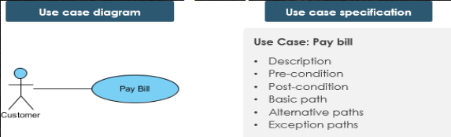  
Một Usecase có:

* Một mục đích duy nhất
* Một điểm start
* Một điểm Normal End, nhiều điểm Error End
* Có nhiều đường đi từ điểm đầu đến điểm kết thúc

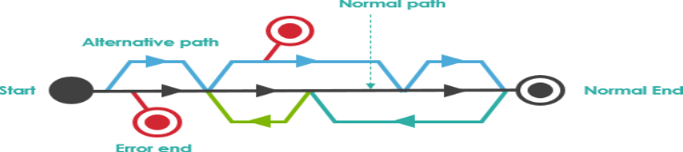

Đặc tả usecase:

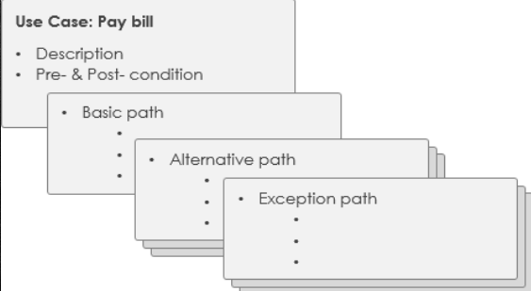

• Activity Diagram( biểu đồ hoạt động)

**▪Khái niệm:**

–Là lưu đồ mô hình hóa luồng nghiệp vụ từ hoạt động này sang hoạt động khác.

–Mô tả cách các hoạt động được phối hợp để cung cấp một dịch vụ có thể ở các mức độ trừu tượng khác nhau.

**▪Dùng để:**

–Xác định các use case thông qua việc kiểm tra luồng nghiệp vụ

–Xác định các điều kiện trước và sau (bối cảnh) cho các use case

–Mô hình hóa quy trình công việc giữa/ trong các use case

–Mô hình hóa quy trình công việc phức tạp trong các hoạt động trên các đối tượng (objects)

–Lập mô hình chi tiết các hoạt động phức tạp trong một sơ đồ hoạt động ở mức high – level

▪ Thành phần:

–Hoạt động(Activity)

–Thanh đồng bộ hóa (Synchronisation bar)

–Điều kiện canh giữ (Guard Condition)

– Điểm quyết định (Decision Point)

Ký hiệu:

Bắt đầu luồng:

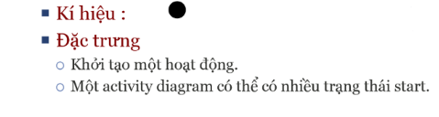

Kết thúc luồng:

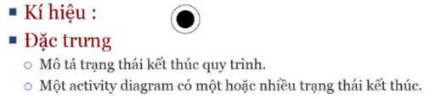

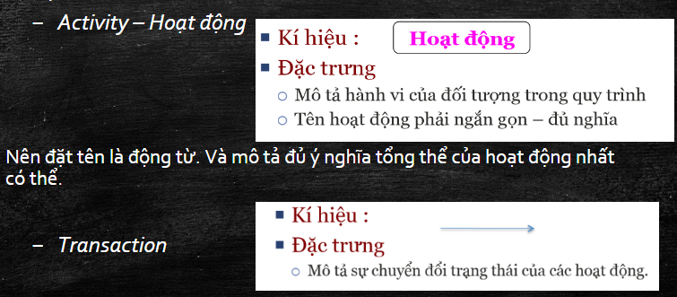

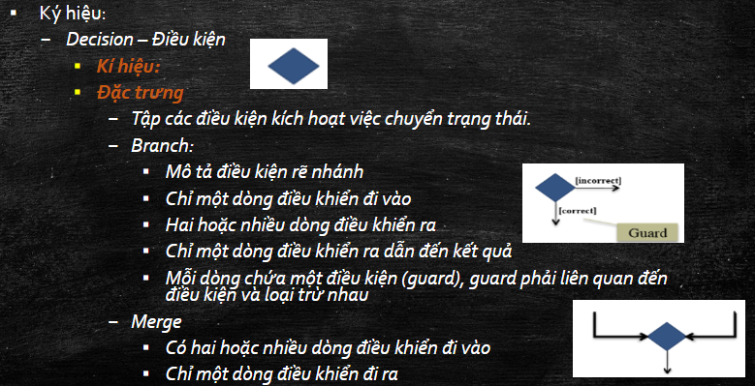

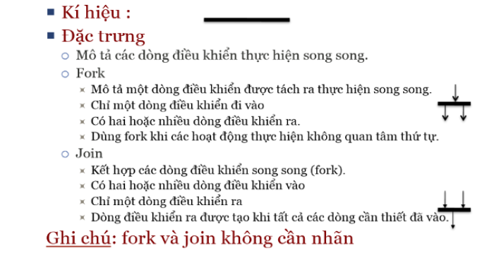

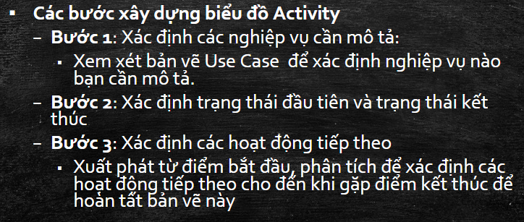

1 số tools vẽ: draw.io, visio,…

**Bài 6 buổi 9,10: Tài liệu SRS**

**Tầm quan trọng của tài liệu SRS**

▪ Giúp làm rõ các mục tiêu và yêu cầu kinh doanh

▪ Hỗ trợ hệ thống

▪ Hỗ trợ training

▪ Mọi người nhìn cùng một hướng

▪ Giao tiếp hiệu quả

**Các loại tài liệu BA cần làm:**

Bắt đầu

Khảo sát/Thu thập yêu cầu

Danh sách câu hỏi khảo sát

Báo cáo khảo sát

Phân tích tổng thể

Tài liệu phân tích GAP

Tài liệu phân tích Use Case

Tài liệu URD/BRD

Tài liệu thiết kế hệ thống

Phân tích chi tiết

Tài liệu SRS

Tài liệu thiết kế Cơ sở dữ liệu

Phát triển

Phiếu yêu cầu thay đổi

Danh sách quản lý yêu cầu thay đổi

Testcase (Tester)

Tài liệu nghiệm thu UAT

Training/Đào tạo

Tài liệu HDSD

Kết thúc

**Các tài liệu tạo bởi BA**

* Project vision Document
* Requirement Management Plan
* User stories
* Use cases
* Business Requirement Document
* Requirement traceability matrix (RTM)
* Functional requirement specification (FRS)/ Functional Specification Document (FSD)
* System requirement specification (SRS)/ System Requirement Document (SRD)
* Test case for UAT

TIPs:

Trong tài liệu gồm các phần tên, vesion, ngày, tháng, trang ký, history…

**Bài 7: Transfer, kiểm tra và quản lý tài liệu**

**Vòng đời phát triển của tài liệu**

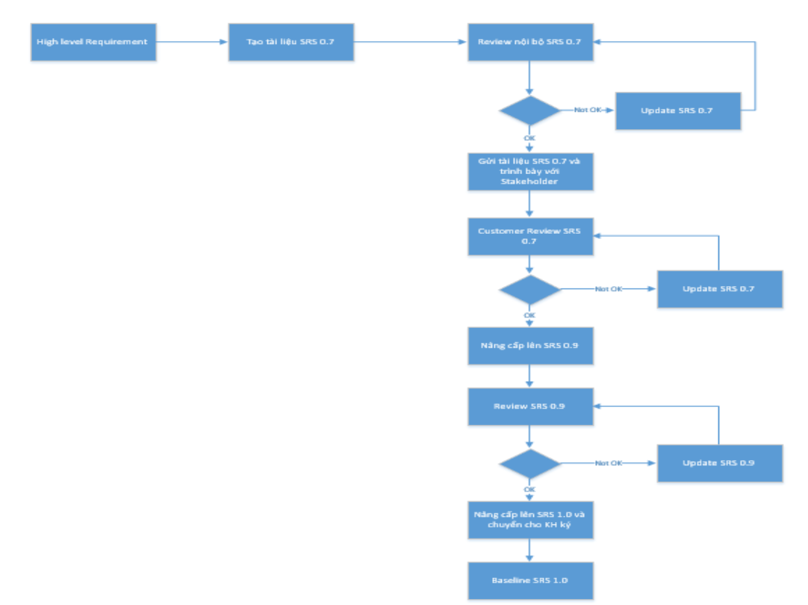

**Cách Transfer tài liệu**

**Tầm quan trọng của tài liệu**

**Mục đích:** Trách nhiệm chính của BA trong giai đoạn này là hỗ trợ Phát triển sản phẩm (Code, Test).

**Step:**

Chuyển giao tài liệu cho team phát triển xem trước.

Tổ chức giới thiệu yêu cầu cho team phát triển.

Tiếp nhận Q&A và trả lời.

Hỏi khách hàng về hạng mục không phát triển được hoặc chưa rõ ràng nếu có câu hỏi sẽ quay lại bước tiếp nhận Q&A và trả lời.

**Kiểm tra tài liệu và quản lý tài liệu.**

Kiểm tra chính tả và quản lý tài liệu bằng các cách khác nhau để giữ cho tài liệu ở trạng thái hoàn hảo nhất.